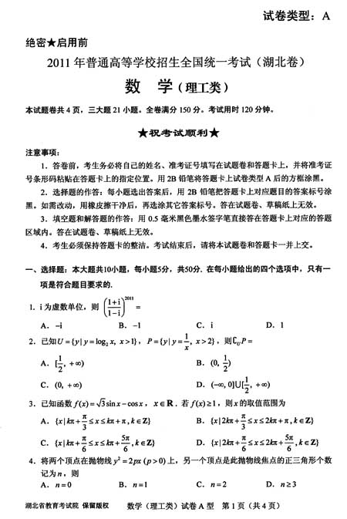
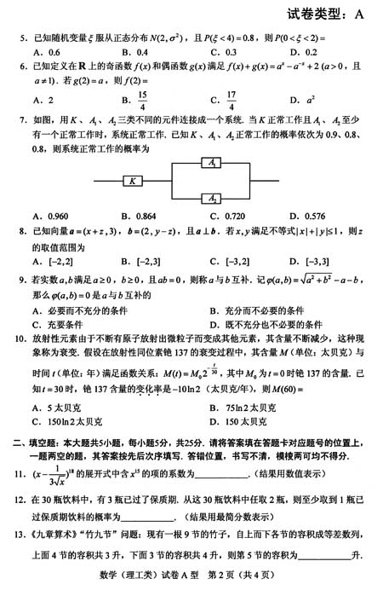
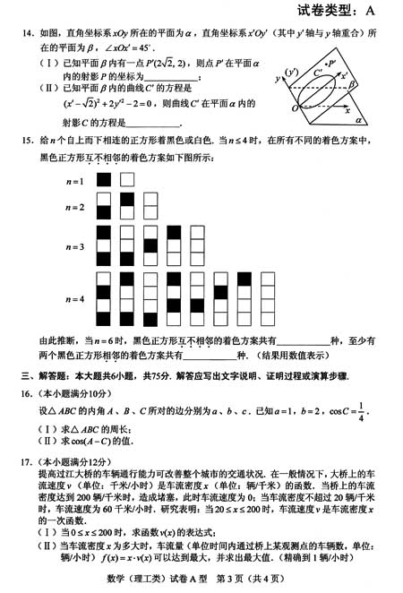
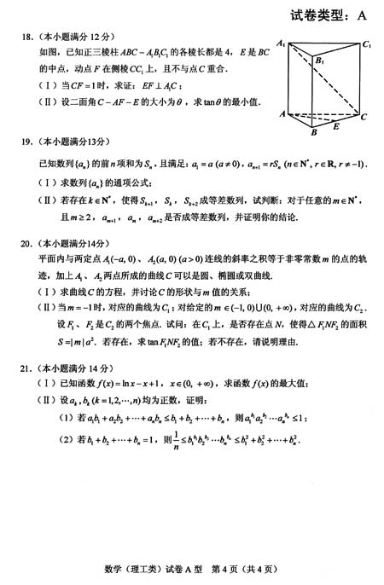

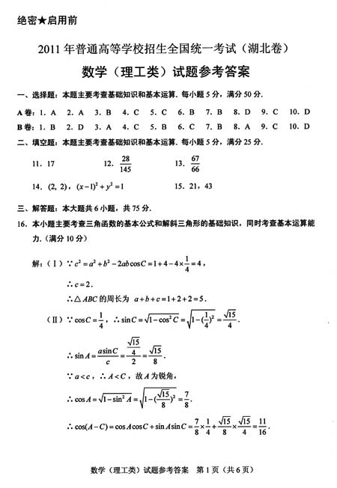

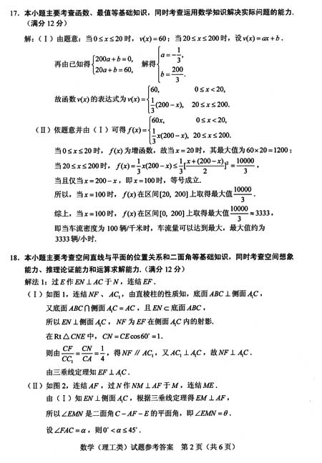

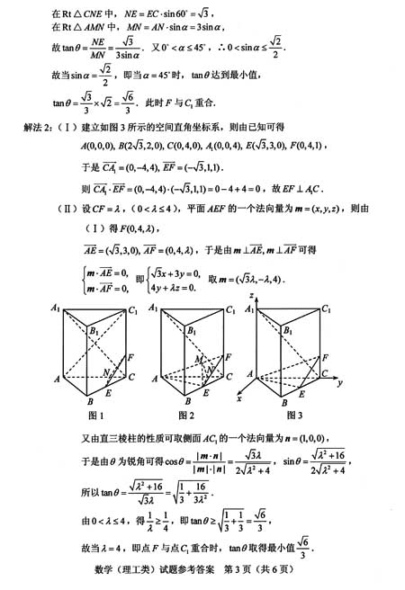
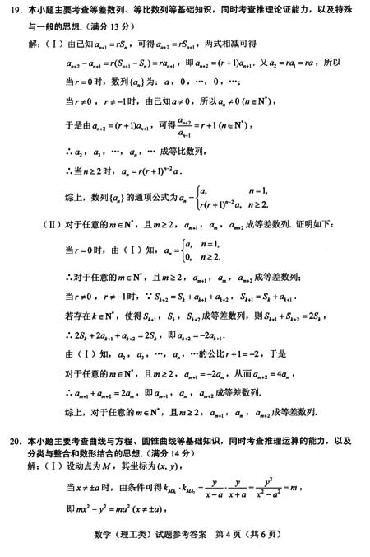
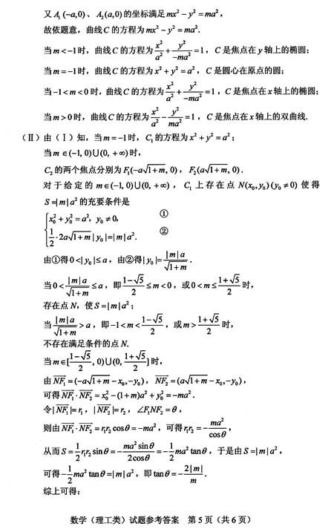

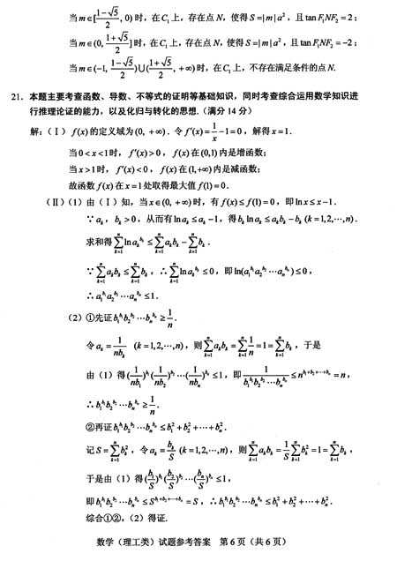

2011年普通高等学校招生全国统一考试（湖北卷）
数学试题（文史类）

本试题卷共4页，三大题21小题。全卷满分150分，考试用时120分钟。

★祝考试顺利★
注意事项：
1．答卷前，考生务必将自己的姓名、准考证号填写在试题卷和答题卡上。并将准考证号条形码粘贴在答题卡上的指定位置。用2B铅笔将答题卡上试卷类型A后的方框涂黑。
2．选择题的作答：每小题选出答案后，用2B铅笔把答题卡上对应题目选项的答案标号涂黑，如需改动，用橡皮擦干净后，再选涂其他答案标号，答在试题卷、草稿纸上无效。
3．填空题和解答题的作答：用0．5毫米黑色黑水签字笔直接在答题卡上对应的答题区域内。答在试题卷、草稿纸上无效。
4．考生必须保持答题卡的整洁。考试结束后，请将本试题卷和答题卡一并交回。
一、选择题：本大题共10小题，每小题5分，共50分。在每小题给出的四个选项中，只有一项是符合题目要求的。
1．已知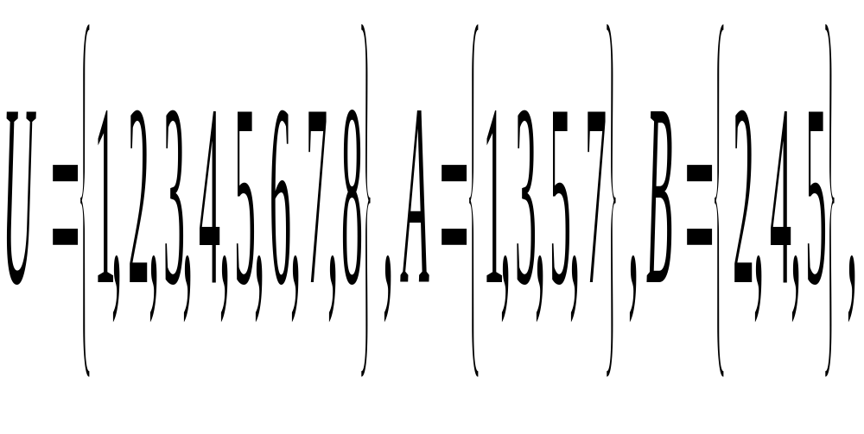则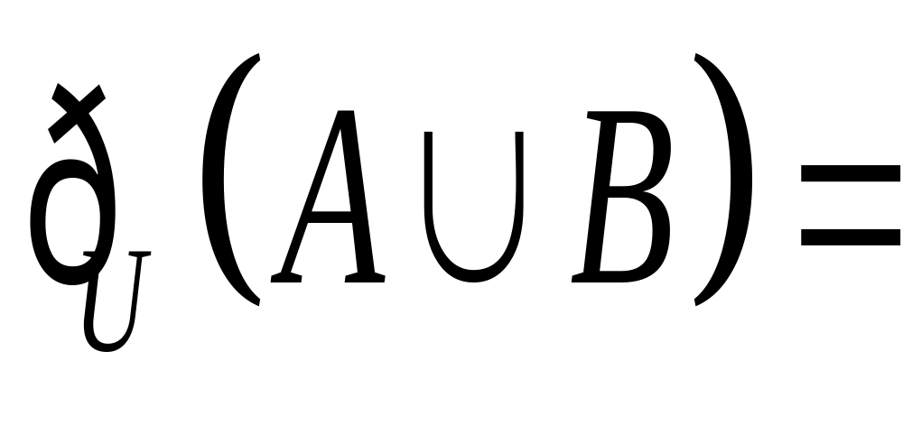
A． 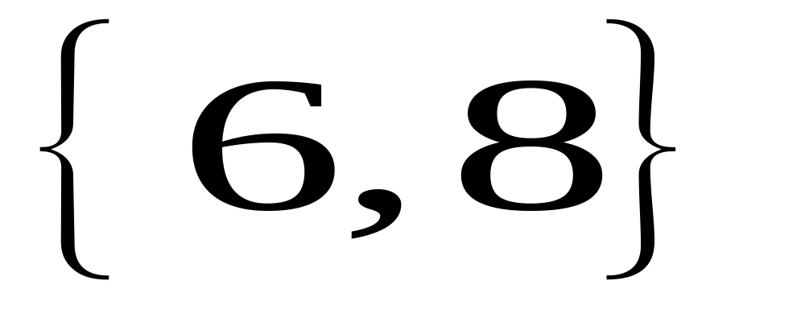 B．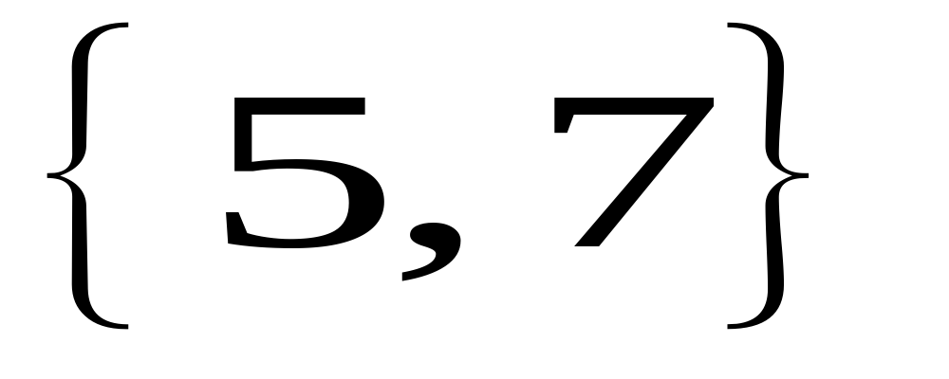
C．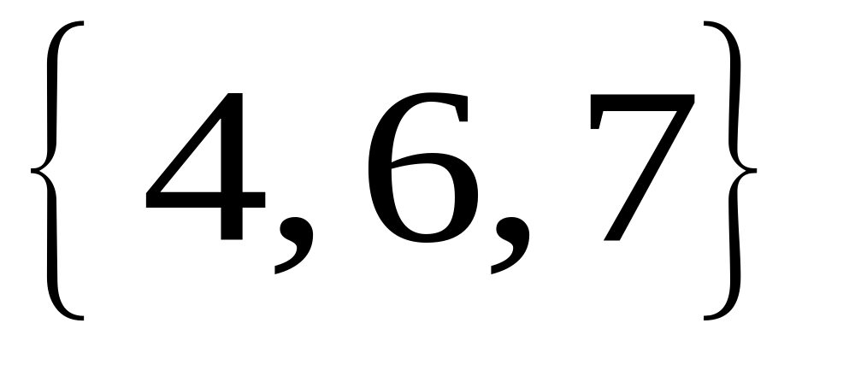 D．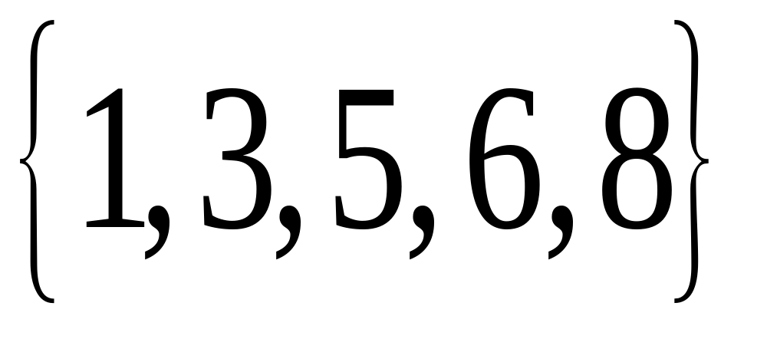
2．若向量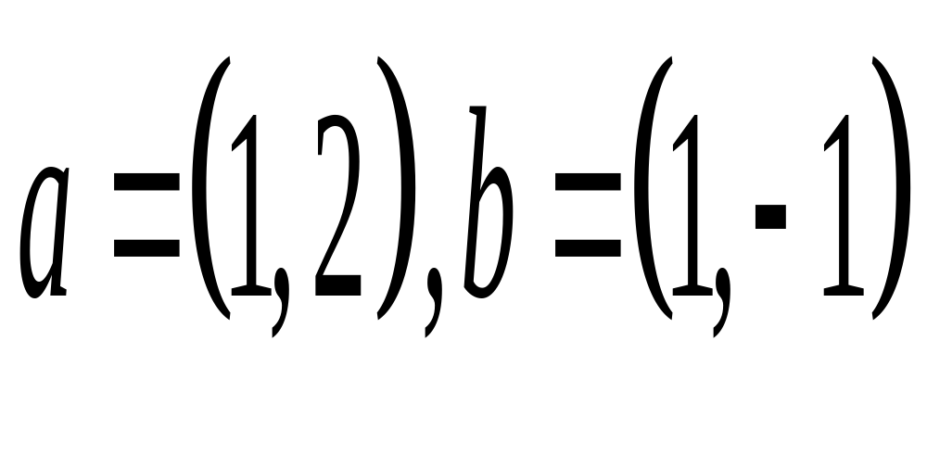，则2a+b与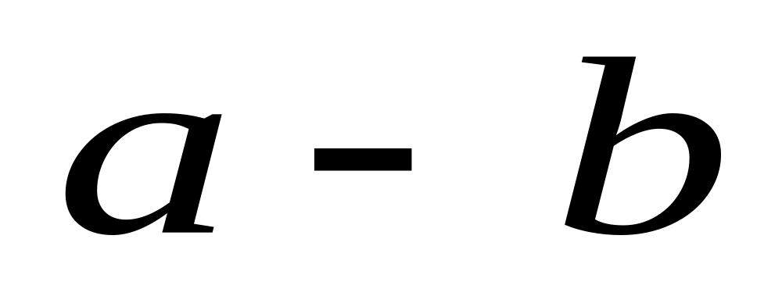的夹角等于
A．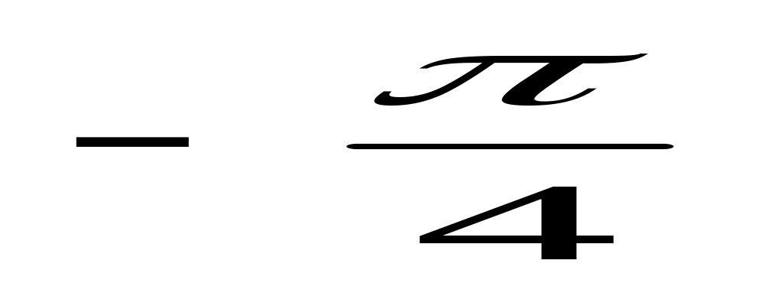 B．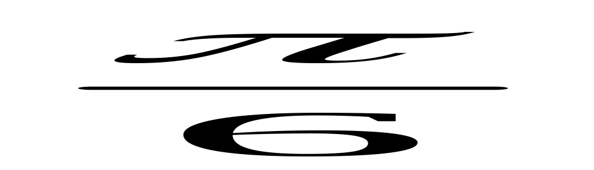 C．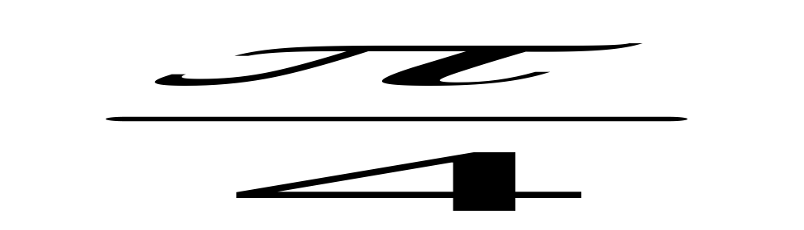 D．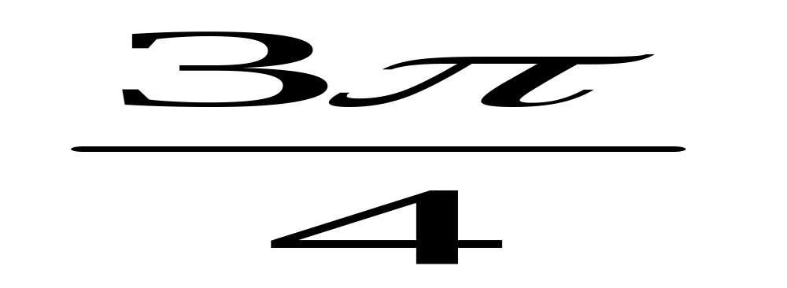
3．若定义在R上的偶函数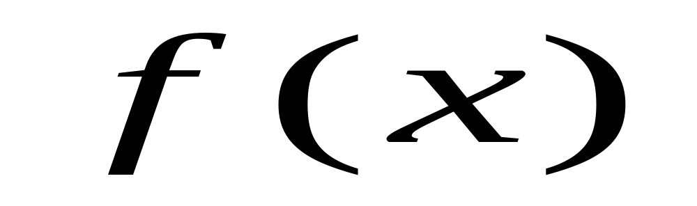和奇函数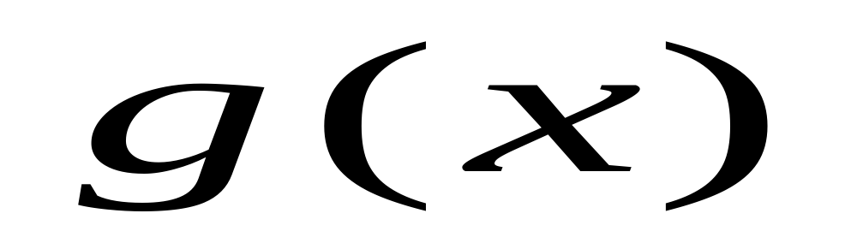满足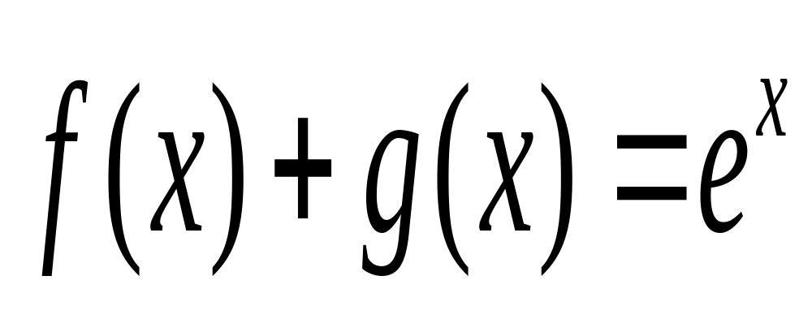，则=
A．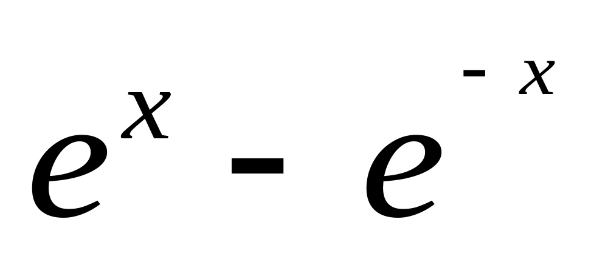 B．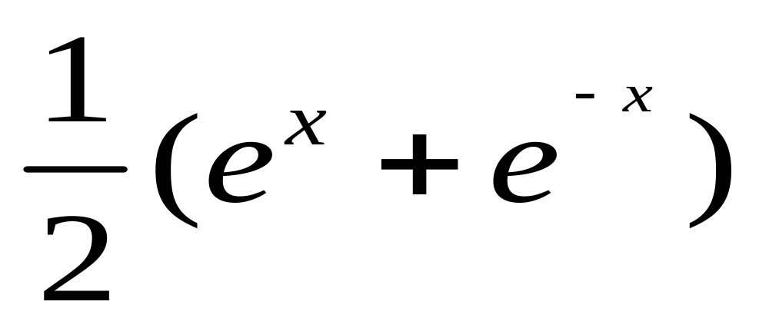 C．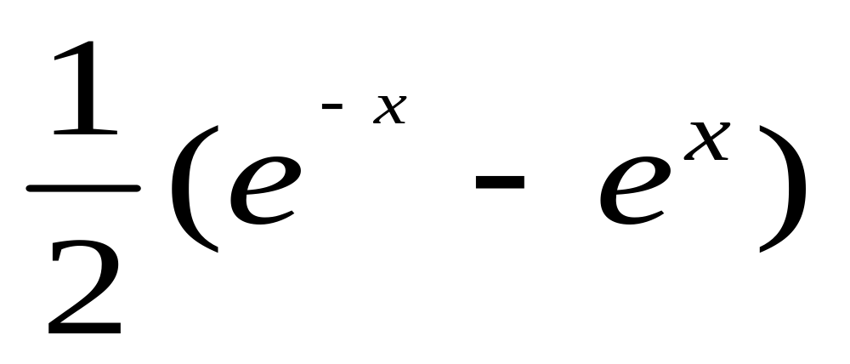 D．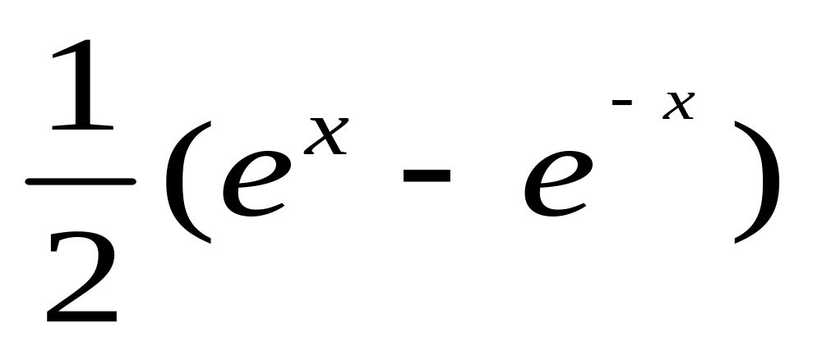
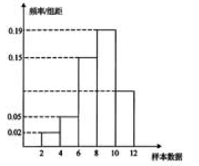
4．将两个顶点在抛物线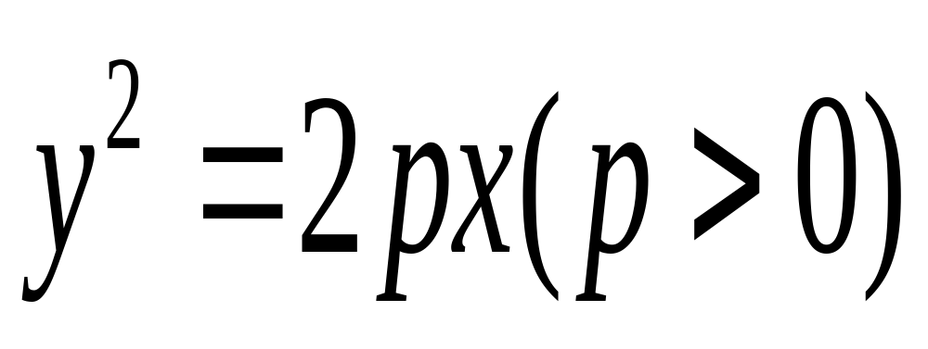上，另一个顶点是此抛物线焦点的正三角形个数记为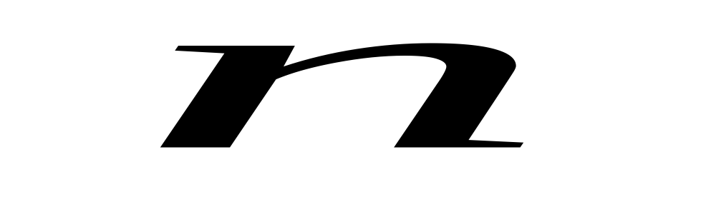，则
A．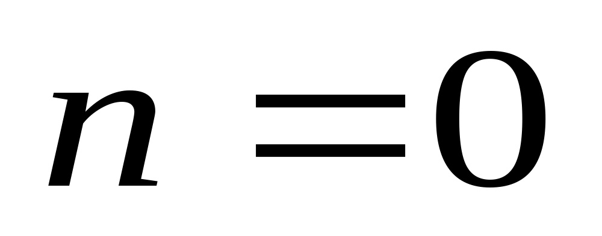 B．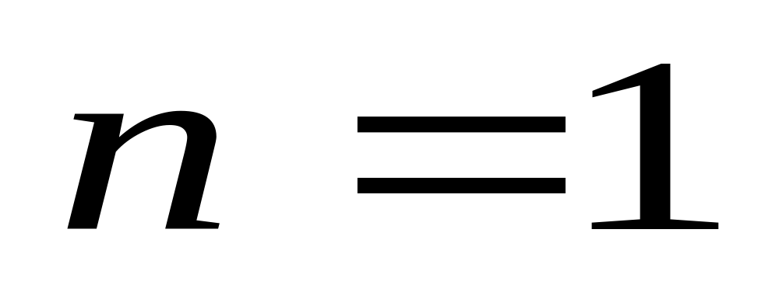
C．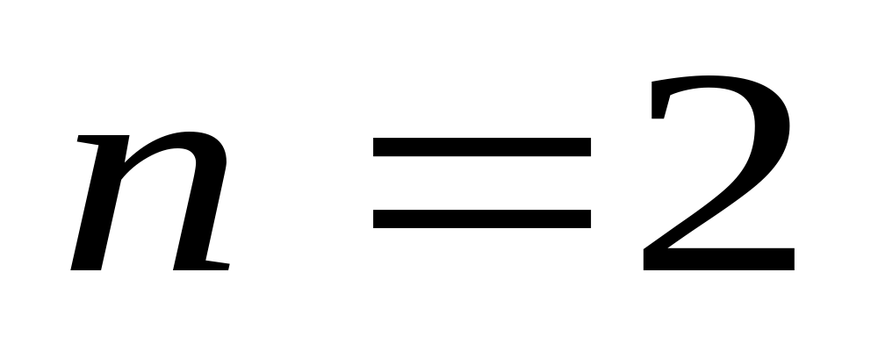 D．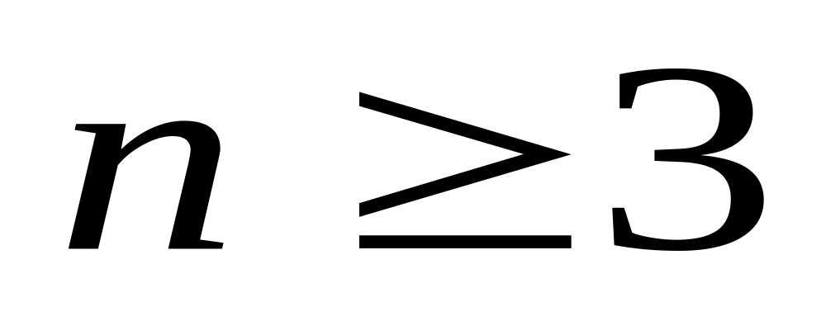
5．有一个容量为200的样本，其频率分布直方图如图所示，根据样本的频率分布直方图估计，样本数据落在区间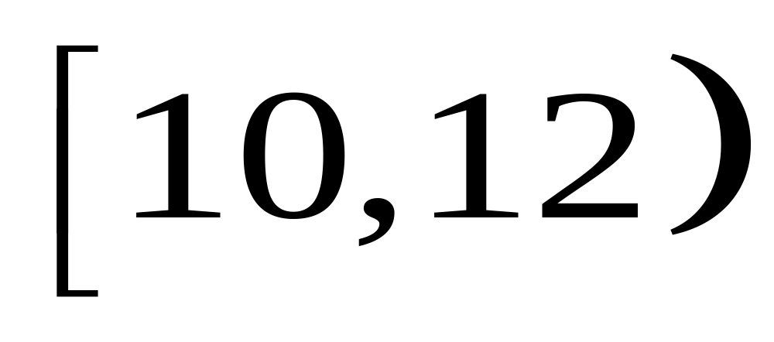内的频数为
A．18 B．36
C．54 D．72
6．已知函数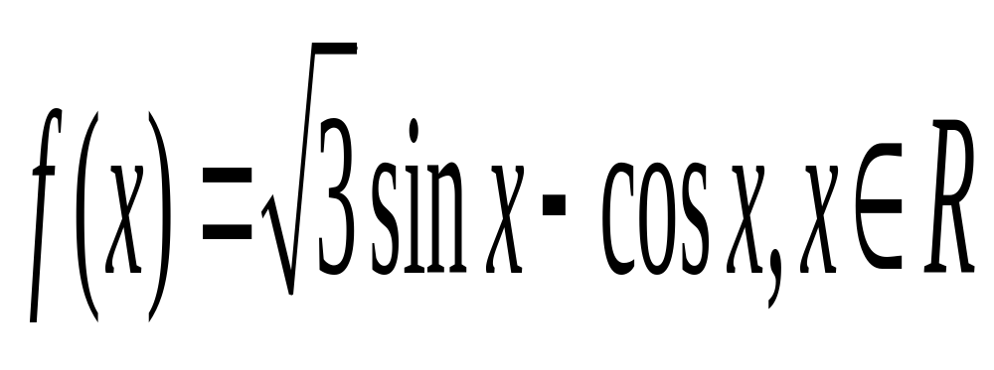，若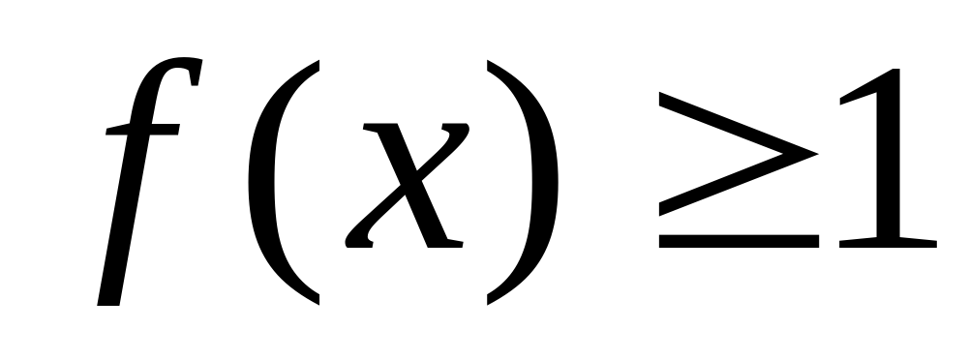，则x的取值范围为
A．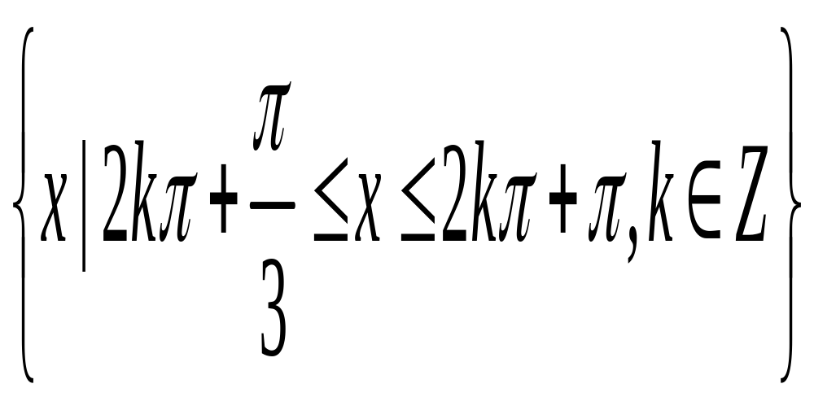 B．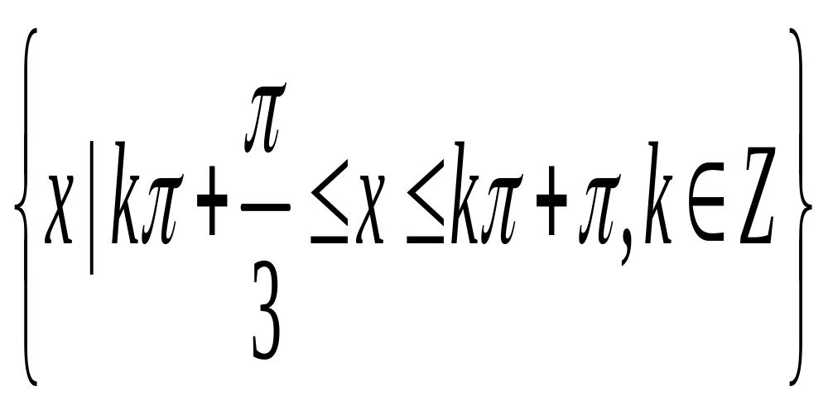
C．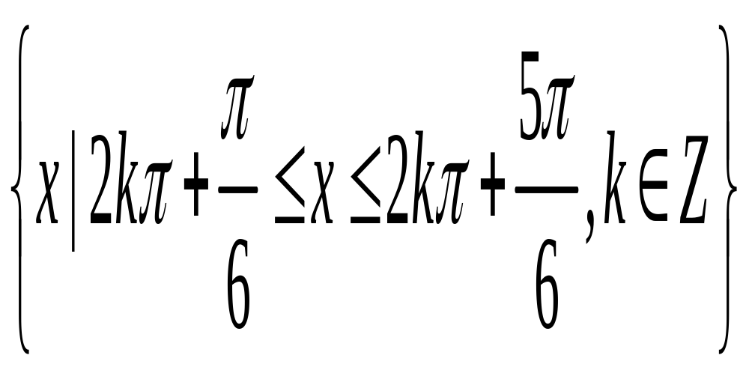 D．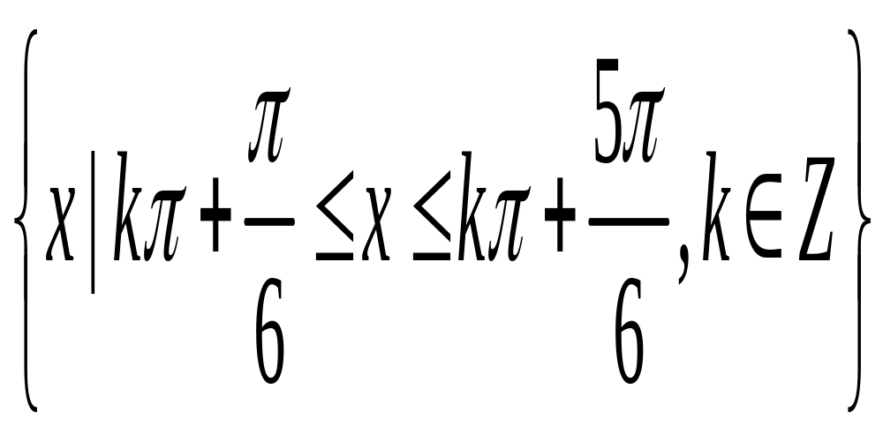
7．设球的体积为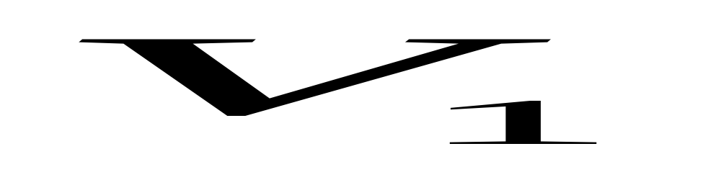，它的内接正方体的体积为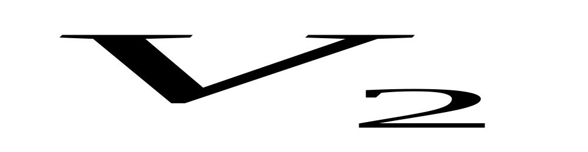，下列说法中最合适的是
A．比大约多一半 B．比大约多两倍半
C．比大约多一倍 D．比大约多一倍半
8．直线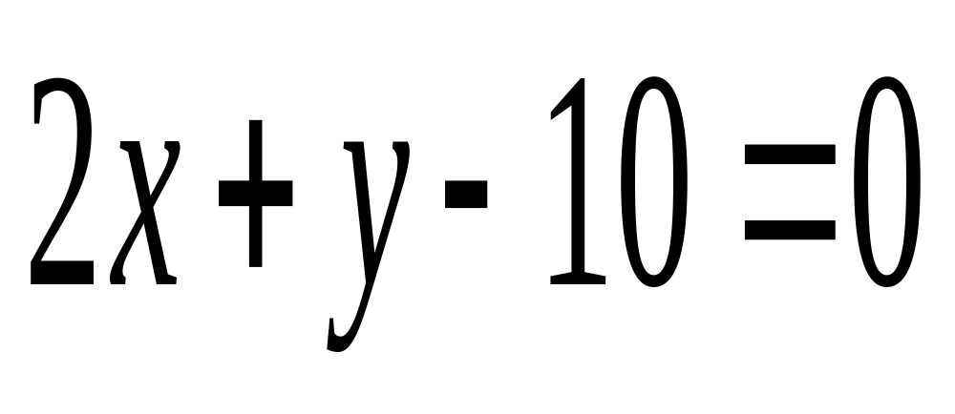与不等式组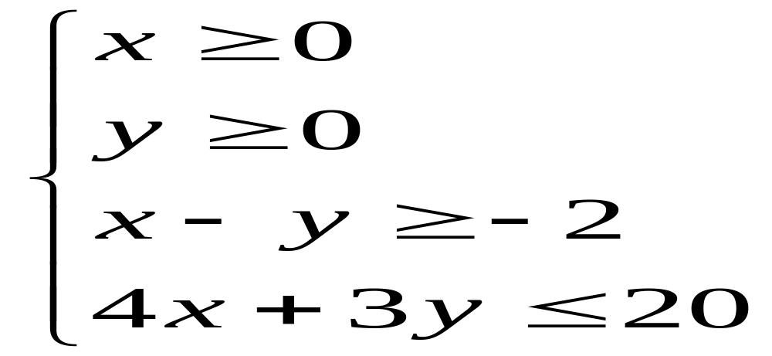表示的平面区域的公共点有
A．0个 B．1个 C．2个 D．无数个
9．《九章算术》“竹九节”问题：现有一根9节的竹子，自上而下各节的容积成等差数列，上面4节的容积共3升，下面3节的容积共4升，则第5节的容积为
A．1升 B．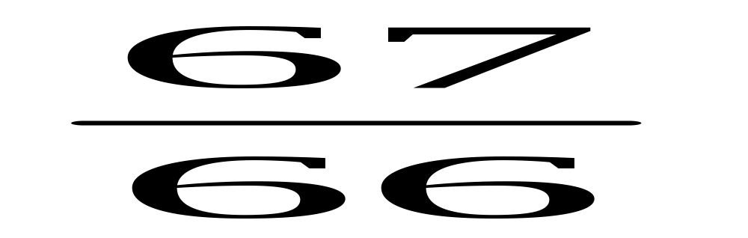升 C．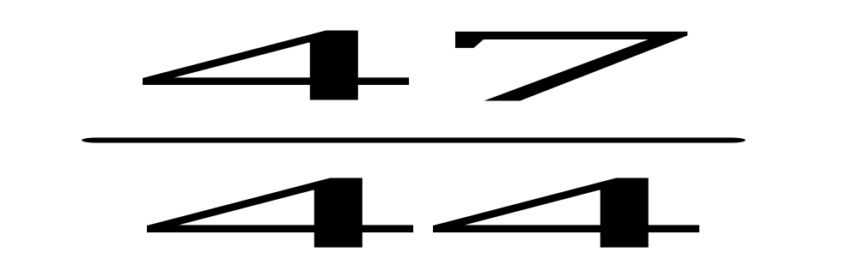升 D．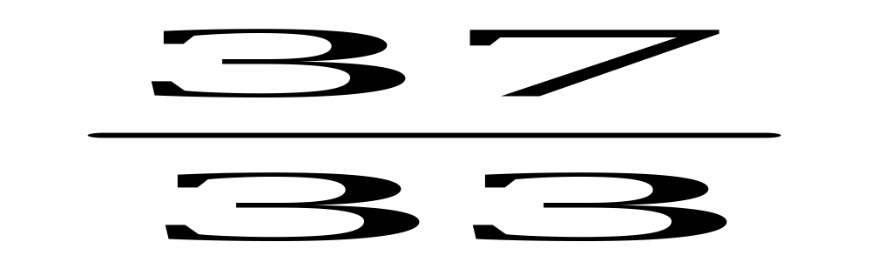升
10．若实数a，b满足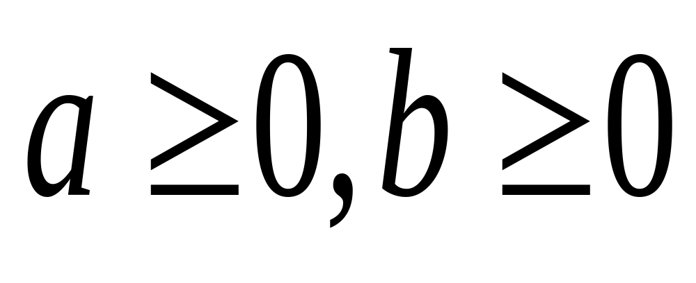，且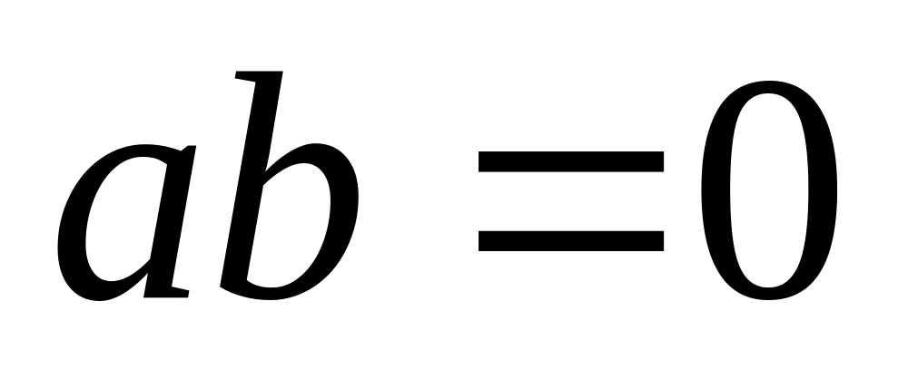，则称a与b互补，记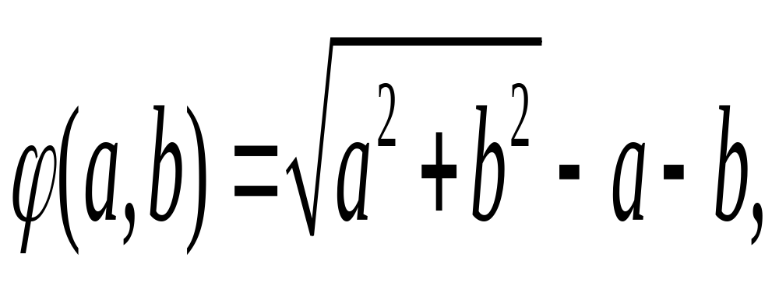那么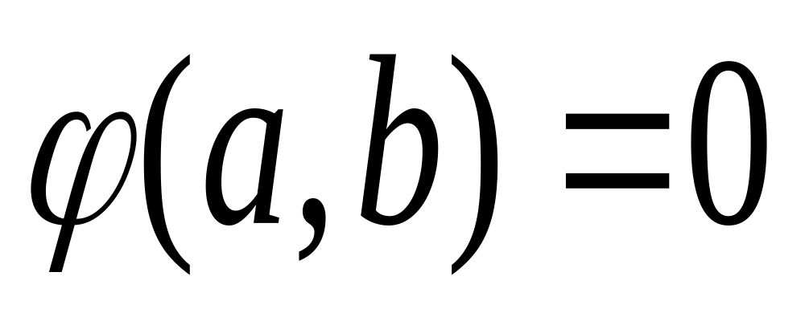是a与b互补的
A．必要而不充分的条件 B．充分而不必要的条件
C．充要条件 D．既不充分也不必要的条件
二、填空题：本大题共5小题，每小题5分，共25分，请将答案填在答题卡对应题号的位置上，一题两空的题，其答案按先后次序填写，答错位置，书写不清，模棱两可均不得分。
11．某市有大型超市200家、中型超市400家、小型超市1400家。为掌握各类超市的营业情况，现按分层抽样方法抽取一个容量为100的样本，应抽取中型超市__________家。
12．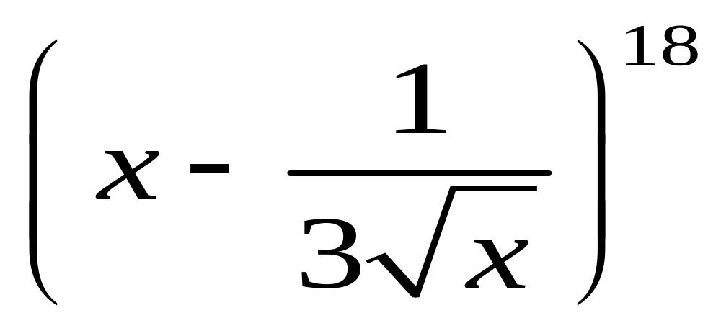的展开式中含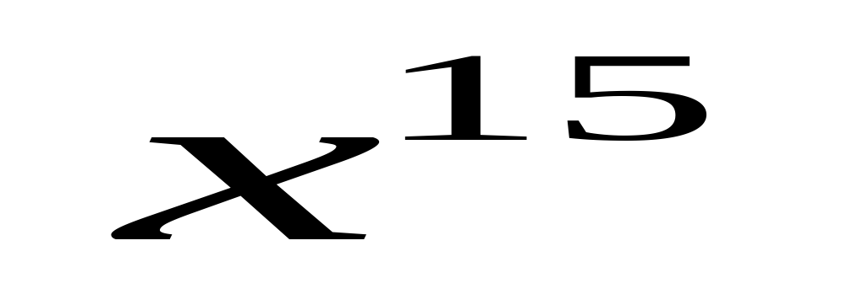的项的系数为__________。（结果用数值表示）
13．在30瓶饮料中，有3瓶已过了保质期，从这30瓶饮料中任取2瓶，则至少取到1瓶已过保质期饮料的概率为__________。（结果用最简分数表示）
14．过点（—1,—2）的直线l被圆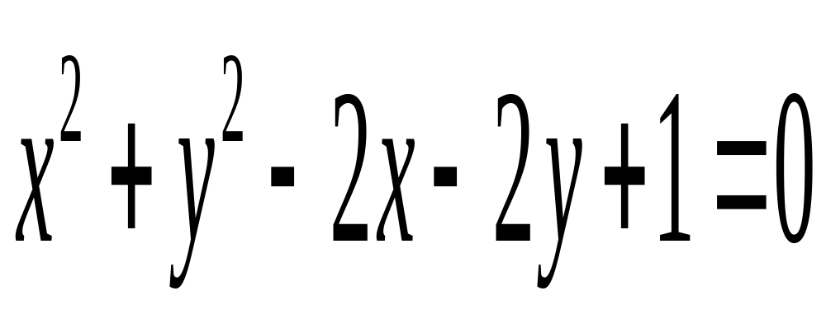截得的弦长为，则直线l的斜率为__________。
15．里氏震级M的计算公式为：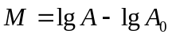，其中A是测震仪记录的地震曲线的最大振幅，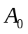是相应的标准地震的振幅。假设在一次地震中，测震仪记录的最大振幅是1000，此时标准地震的振幅为0.001，则此次地震的震级为 级；9级地震的最大振幅是5级地震最大振幅的 倍。
三、解答题：本大题共6小题，共75分，解答应写出文字说明、证明过程或演算步骤。
16．（本小题满分12分）
设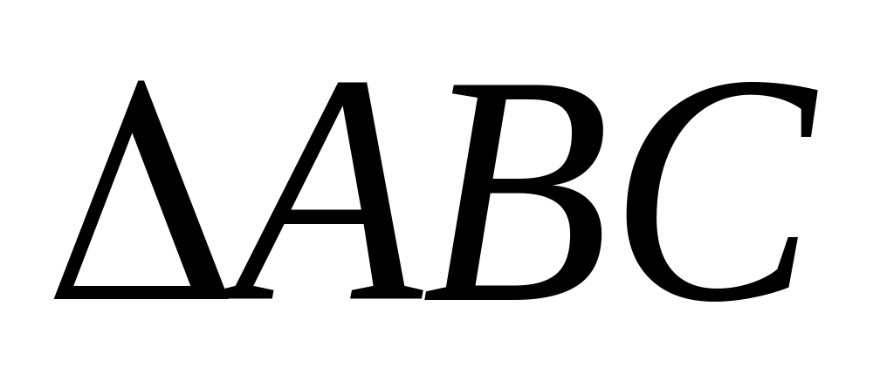的内角A、B、C所对的边分别为a、b、c，已知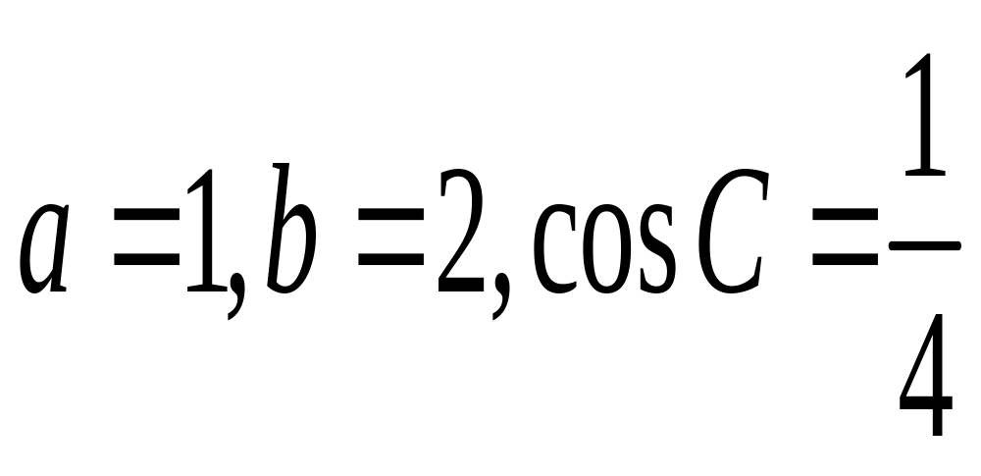
（I） 求的周长；
（II）求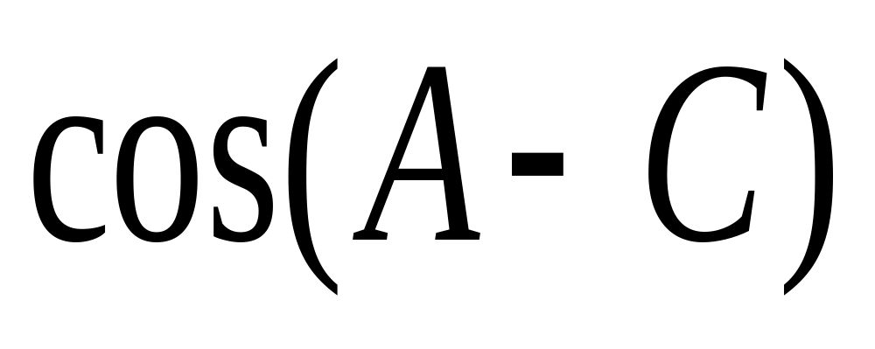的值。

17．（本小题满分12分）
成等差数列的三个正数的和等于15，并且这三个数分别加上2、5、13后成为等比数列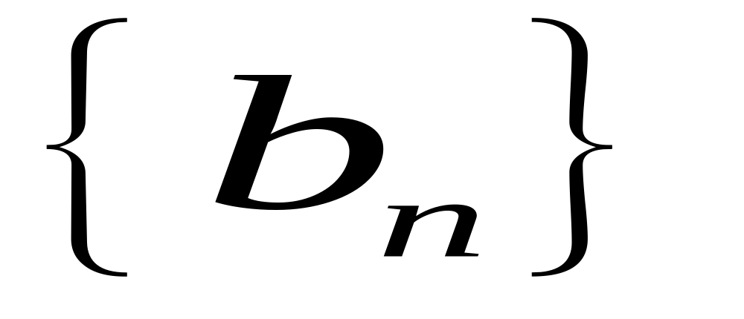中的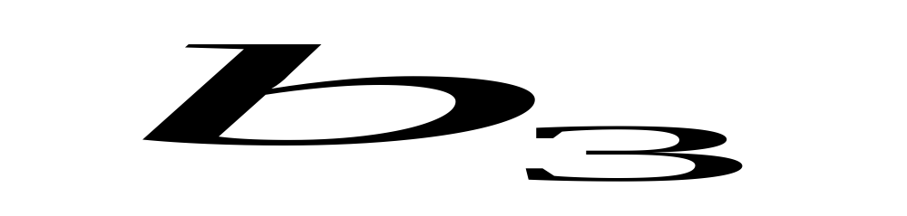、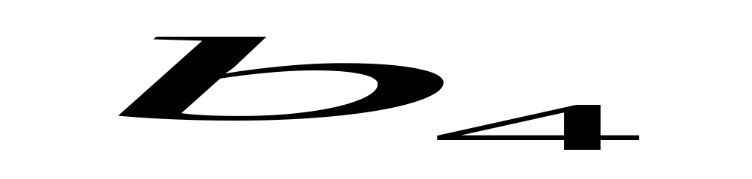、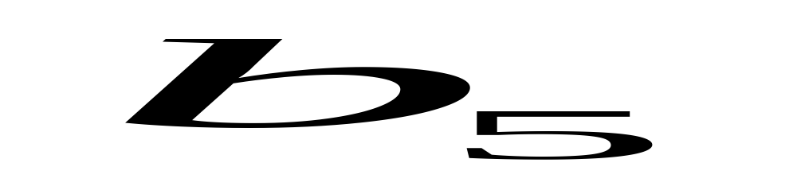。
（I） 求数列的通项公式；
（II） 数列的前n项和为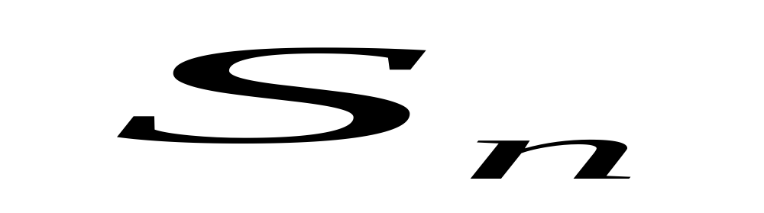，求证：数列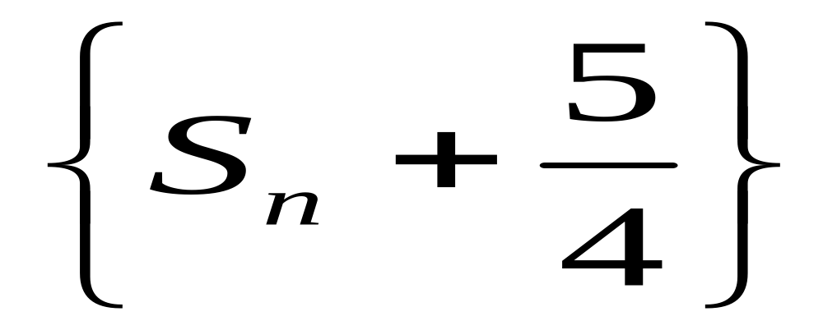是等比数列。

18．（本小题满分12分）
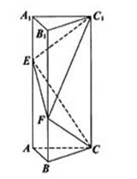
如图，已知正三棱柱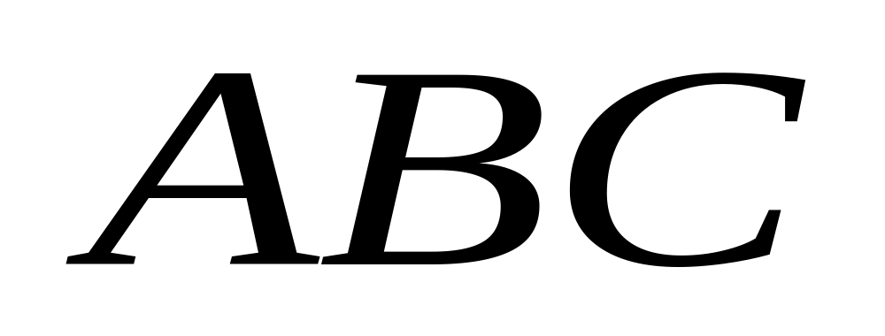-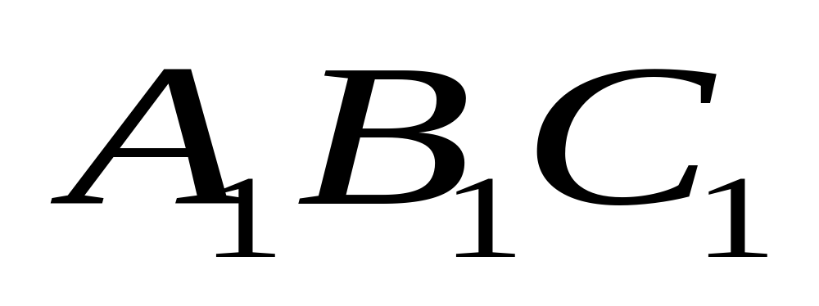的底面边长为2，侧棱长为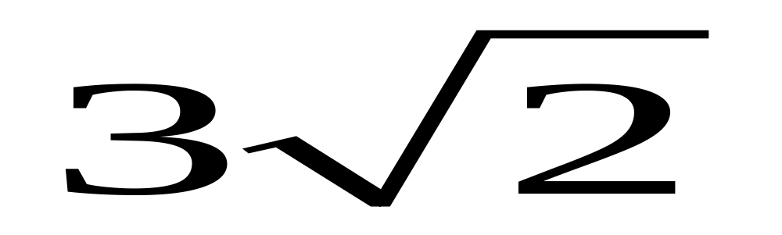，点E在侧棱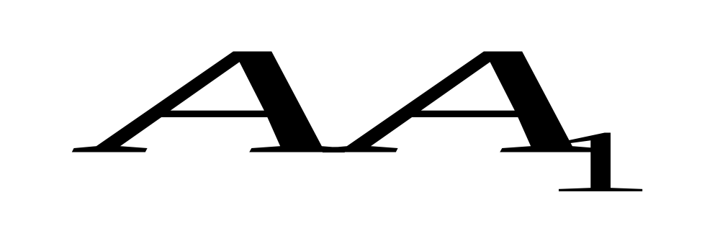上，点F在侧棱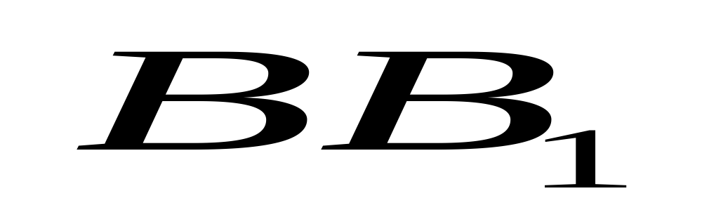上，且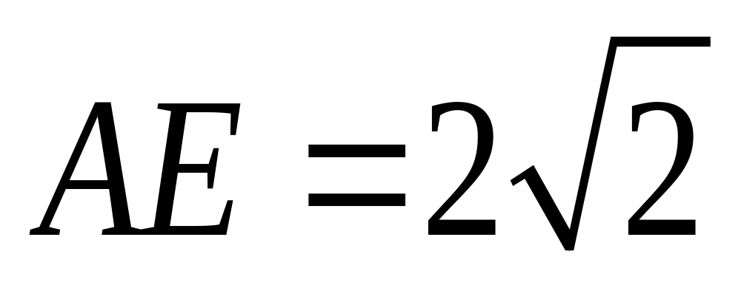,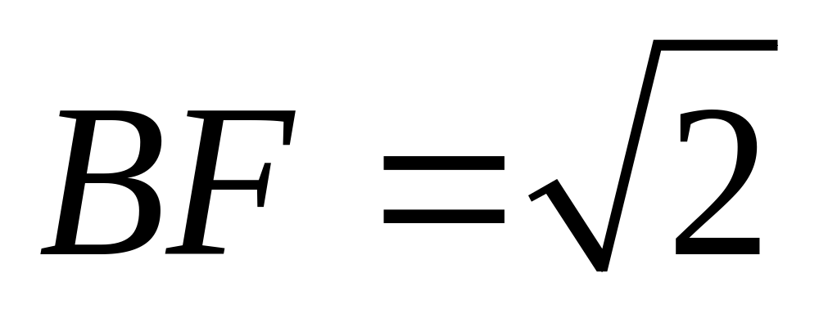．
（I） 求证：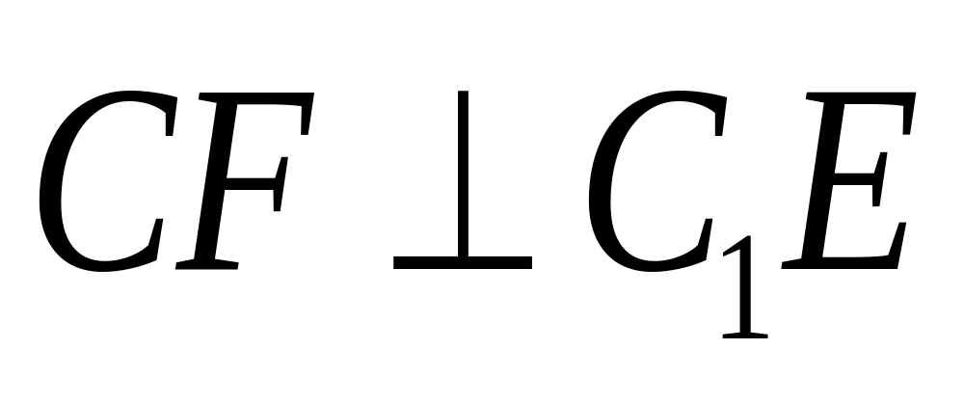；
（II） 求二面角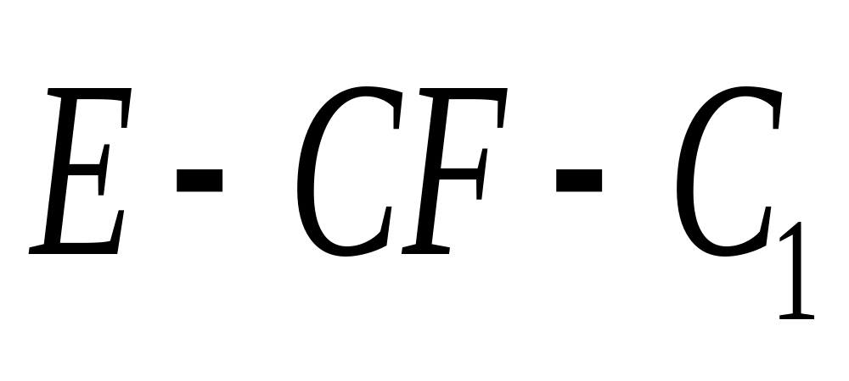的大小。

19．（本小题满分12分）
提高过江大桥的车辆通行能力可改善整个城市的交通状况，在一般情况下，大桥上的车流速度v（单位：千米/小时）是车流密度x（单位：辆 /千米）的函数，当桥上的车流密度达到200辆 /千米时，造成堵塞，此时车流速度为0；当车流密度不超过20辆 /千米时，车流速度为60千米/小时，研究表明：当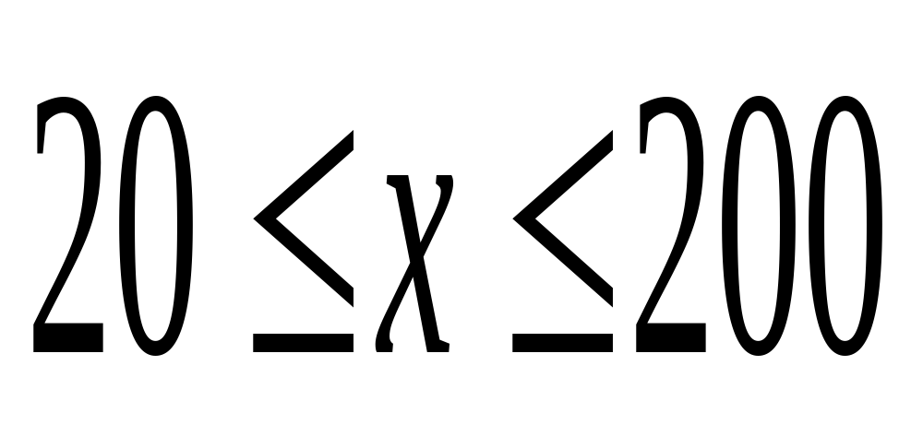时，车流速度v是车流密度x的一次函数。
（I）当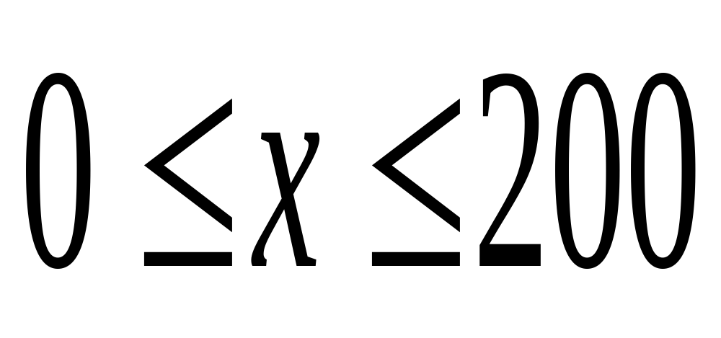时，求函数v（x）的表达式；
（II）当车流密度x为多大时，车流量（单位时间内通过桥上某观测点的车辆数，单位：辆/小时）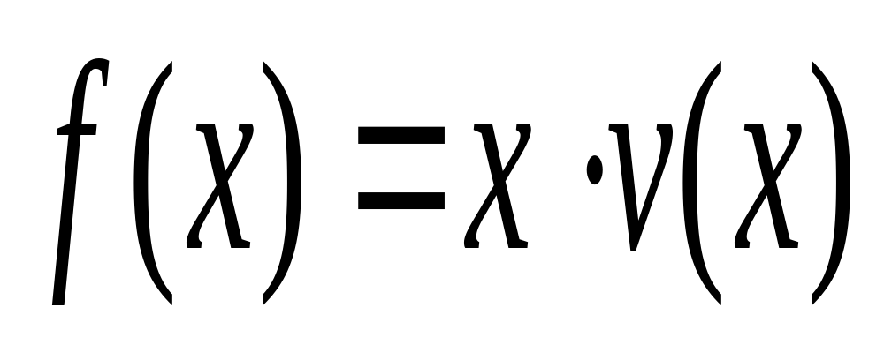可以达到最大，并求出最大值。（精确到1辆/小时）。

20．（本小题满分13分）
设函数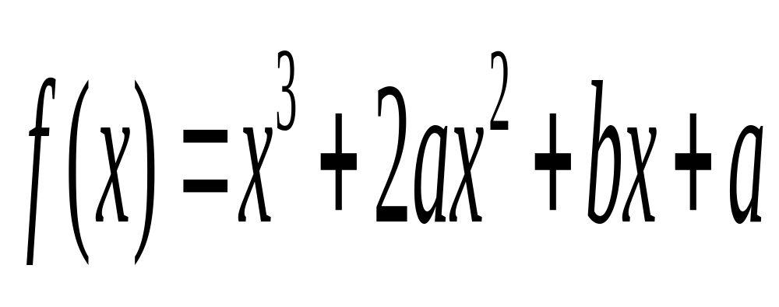，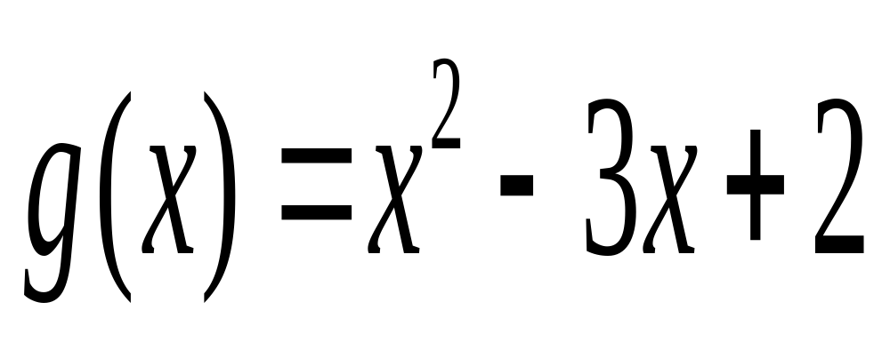，其中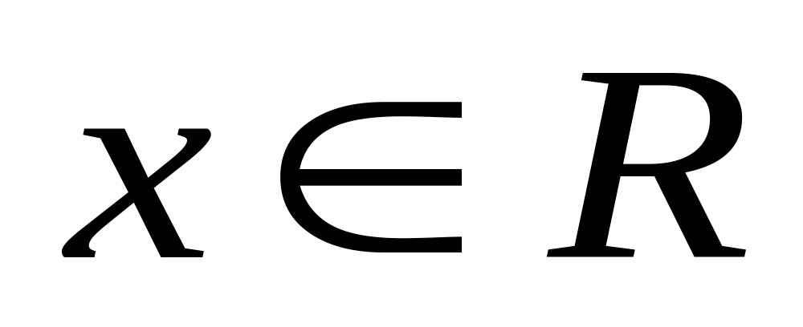，a、b为常数，已知曲线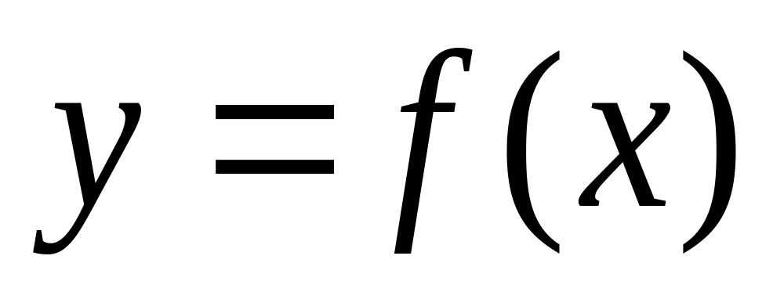与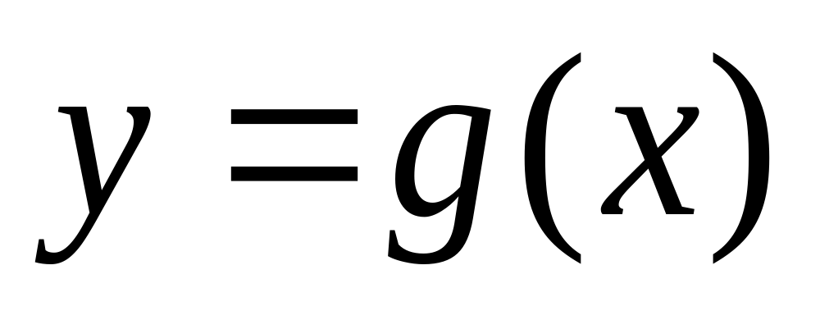在点（2,0）处有相同的切线l。
（I） 求a、b的值，并写出切线l的方程；
（II）若方程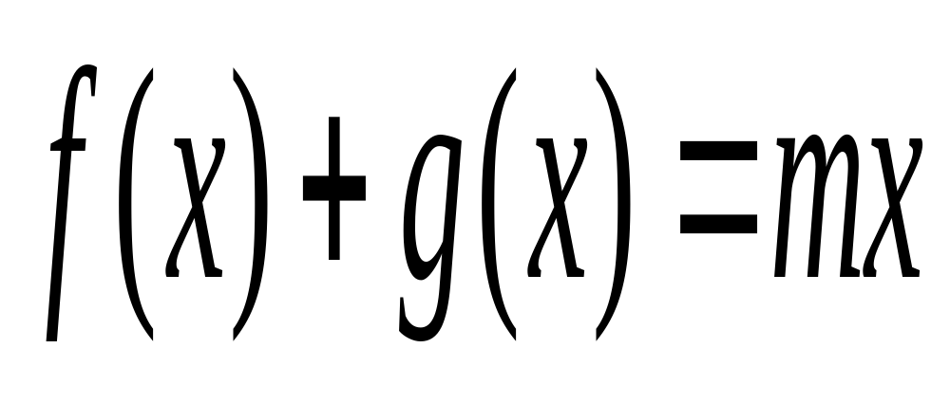有三个互不相同的实根0、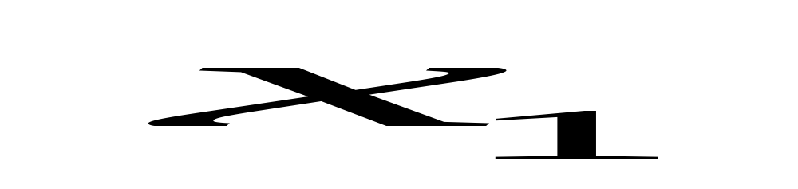、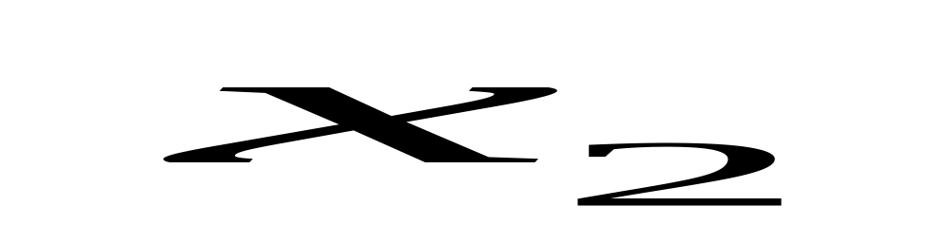，其中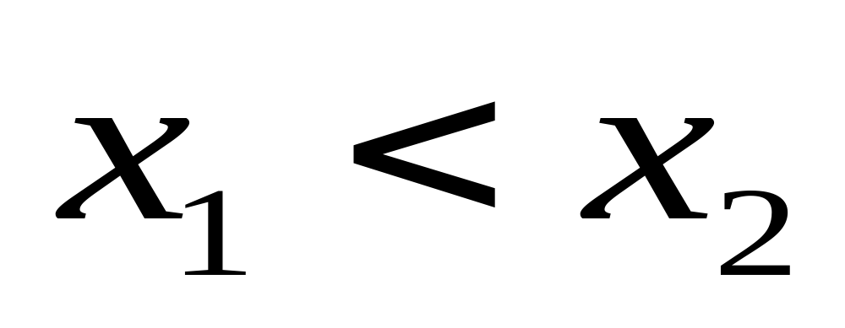，且对任意的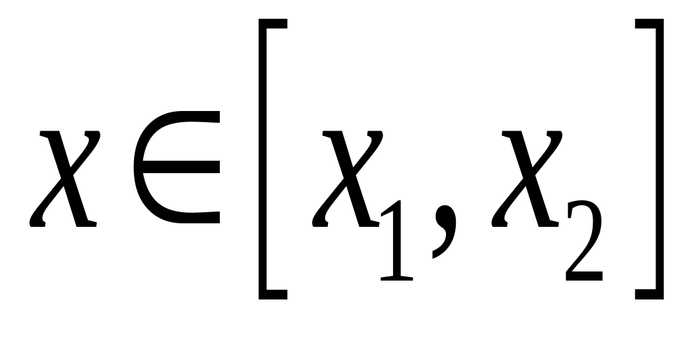，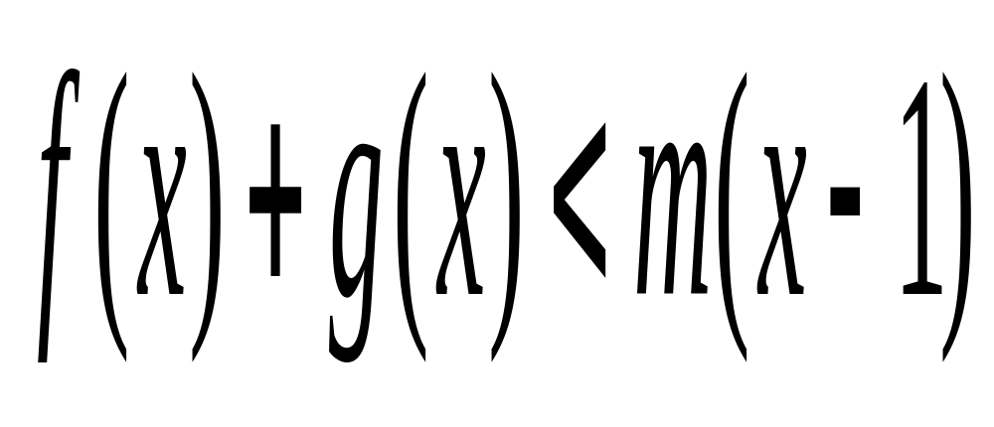恒成立，求实数m的取值范围。

21．（本小题满分14分）
平面内与两定点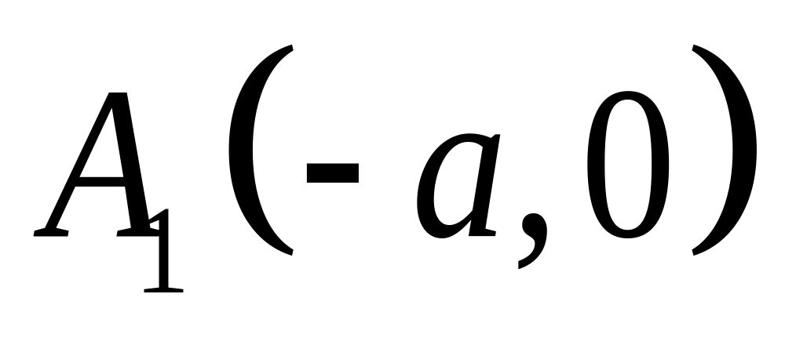、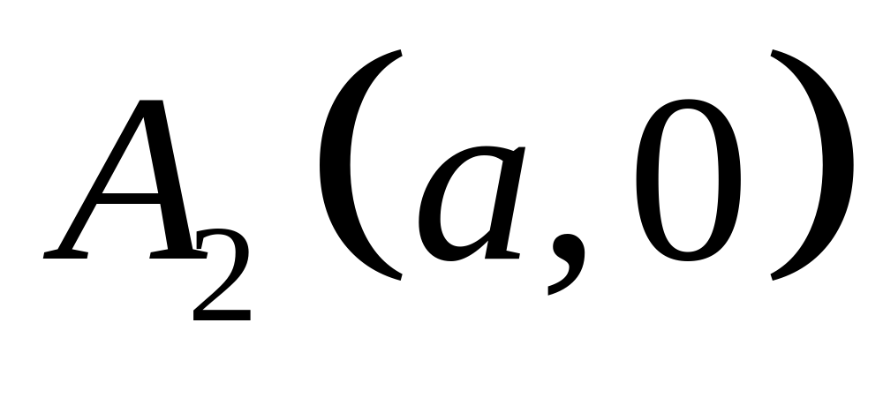（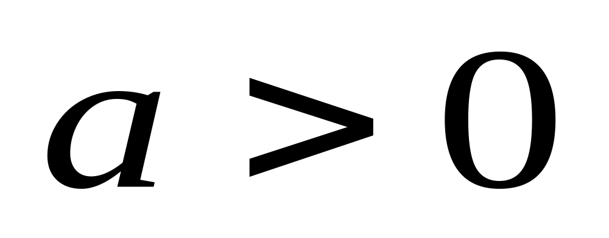）连线的斜率之积等于非零常数m的点的轨迹，加上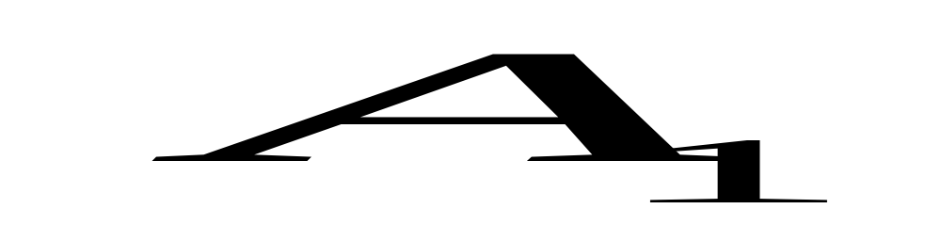、A₂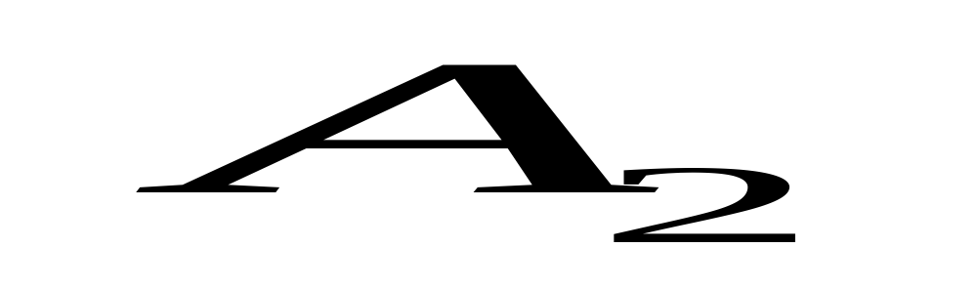两点所成的曲线C可以是圆、椭圆或双曲线。
（Ⅰ）求曲线C的方程，并讨论C的形状与m值的关系；
（Ⅱ）当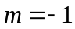时，对应的曲线为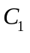；对给定的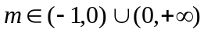，对应的曲线为，设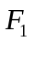、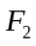是的两个焦点。试问：在上，是否存在点，使得△的面积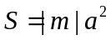。若存在，求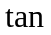的值；若不存在，请说明理由。

参考答案

一、选择题：本题主要考查基础知识和基本运算。每小题5分，满分50分。
A卷：1—5ACDCB 6—10ADBBC
B卷：1—5DCABC 6—10ADBBC
二、填空题：本题主要考查基础知识和基本运算，每小题5分，满分25分。
11．20 12．17 13．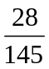 14．1或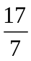 15．6，10000
三、解答题：本大题共6小题，共75分。解答应写出文字说明，证明过程或演算步骤。
16．本小题主要考查三角函数的基本公式和解斜三角形的基础知识，同时考查基本运算能力。（满分12分）
解：（Ⅰ）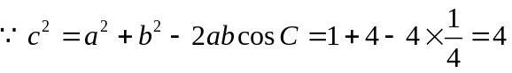
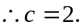
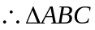的周长为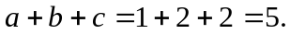
（Ⅱ）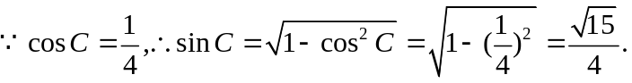
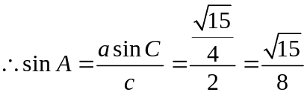
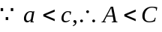，故A为锐角，
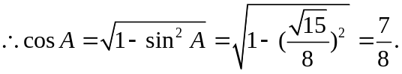
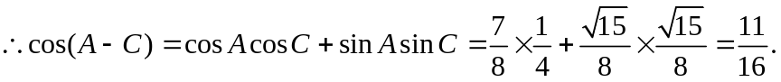
17．本小题主要考查等差数列，等比数列及其求和公式等基础知识，同时考查基本运算能力。（满分12分）
解：（Ⅰ）设成等差数列的三个正数分别为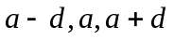
依题意，得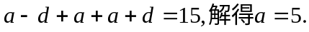
所以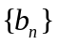中的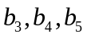依次为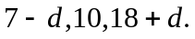
依题意，有（舍去）
故的第3项为5，公比为2。
由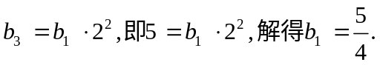
所以是以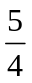为首项，2为以比的等比数列，其通项公式为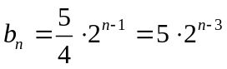
（Ⅱ）数列的前项和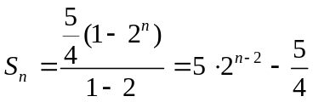，即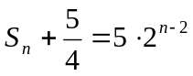
所以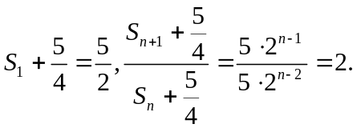
因此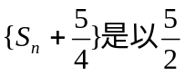为首项，公比为2的等比数列。
18．本小题主要考查空间直线与平面的位置关系和二面角的求法，同时考查空间想象能力和推理论证能力。（满分12分）
解法1：（Ⅰ）由已知可得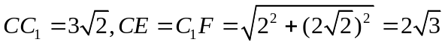
于是有
所以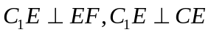
又
由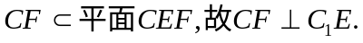
（Ⅱ）在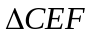中，由（Ⅰ）可得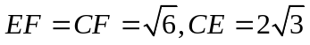
于是有EF²+CF²=CE²，所以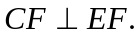
又由（Ⅰ）知CF C₁E，且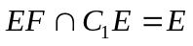，所以CF 平面C₁EF，
又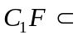平面C₁EF，故CF C₁F。
于是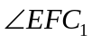即为二面角E—CF—C₁的平面角。
由（Ⅰ）知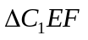是等腰直角三角形，所以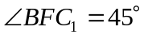，即所求二面角E—CF—C₁的大小为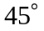。
解法2：建立如图所示的空间直角坐标系，则由已知可得
（Ⅰ）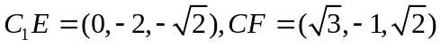
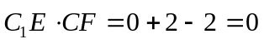
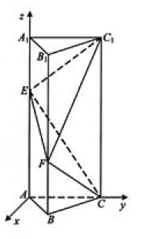
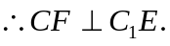
（Ⅱ）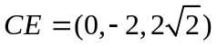，设平面CEF的一个法向量为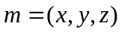
由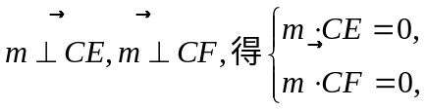
即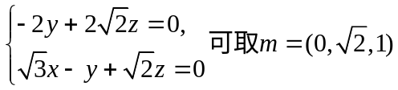
设侧面BC₁的一个法向量为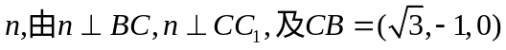
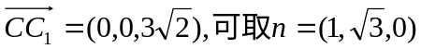
设二面角E—CF—C₁的大小为θ，于是由θ为锐角可得
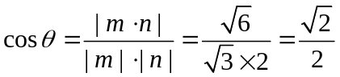，所以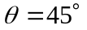
即所求二面角E—CF—C₁的大小为。
19．本小题主要考查函数、最值等基础知识，同时考查运用数学知识解决实际问题的能力。（满分12分）
解：（Ⅰ）由题意：当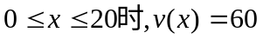；当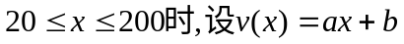
再由已知得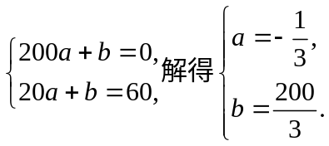
故函数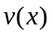的表达式为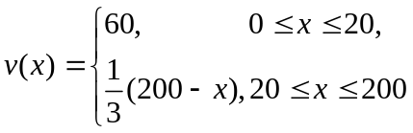
（Ⅱ）依题意并由（Ⅰ）可得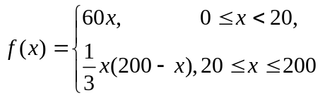
当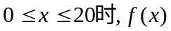为增函数，故当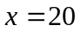时，其最大值为60×20=1200；
当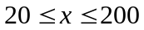时，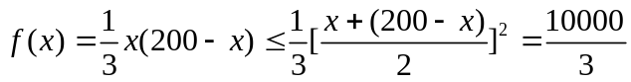
当且仅当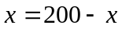，即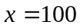时，等号成立。
所以，当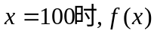在区间[20，200]上取得最大值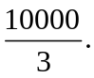
综上，当时，在区间[0，200]上取得最大值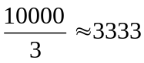。
即当车流密度为100辆/千米时，车流量可以达到最大，最大值约为3333辆/小时。
20．本题主要考查函数、导数、不等式等基础知识，同时考查综合运用数学知识进行推理论证的能力，以及函数与方程和特殊与一般的思想，（满分13分）
解：（Ⅰ）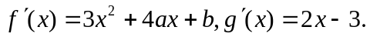
由于曲线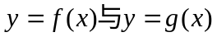在点（2，0）处有相同的切线，
故有
由此得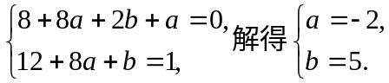
所以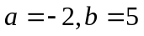，切线的方程为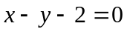
（Ⅱ）由（Ⅰ）得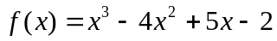，所以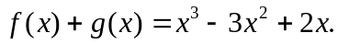
依题意，方程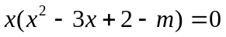有三个互不相同的实数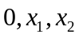，
故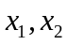是方程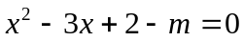的两相异的实根。
所以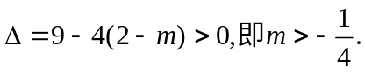
又对任意的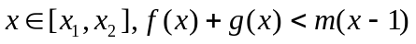成立，
特别地，取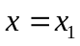时，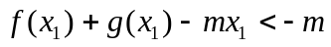成立，得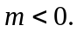
由韦达定理，可得
对任意的
则
所以函数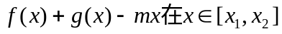的最大值为0。
于是当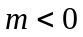时，对任意的恒成立，
综上，的取值范围是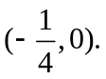
20．本小题主要考查曲线与方程、圆锥曲线等基础知识，同时考查推理运算的能力，以及分类与整合和数形结合的思想。（满分14分）
解：（I）设动点为M，其坐标为，
当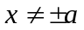时，由条件可得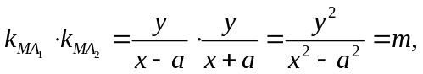
即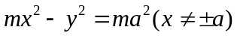，
又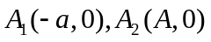的坐标满足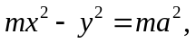
故依题意，曲线C的方程为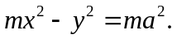
当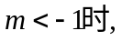曲线C的方程为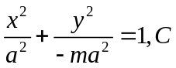是焦点在y轴上的椭圆；
当时，曲线C的方程为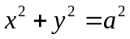，C是圆心在原点的圆；
当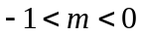时，曲线C的方程为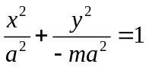，C是焦点在x轴上的椭圆；
当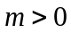时，曲线C的方程为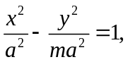C是焦点在x轴上的双曲线。
（II）由（I）知，当m=-1时，C₁的方程为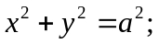
当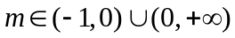时，
C₂的两个焦点分别为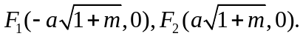
对于给定的，
C₁上存在点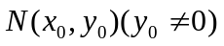使得的充要条件是
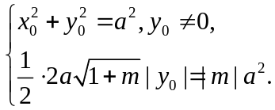
①
②
由①得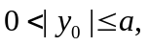由②得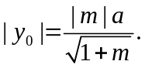
当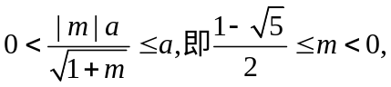
或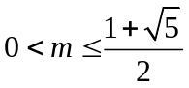时，
存在点N，使S=|m|a²；
当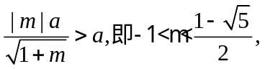
或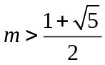时，
不存在满足条件的点N，
当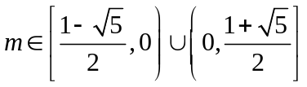时，
由，
可得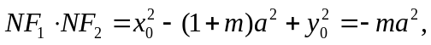
令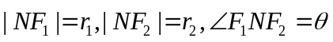，
则由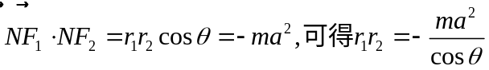，
从而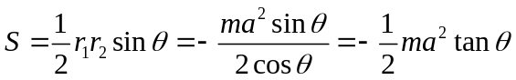，
于是由，
可得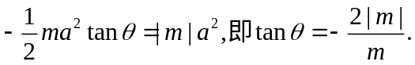
综上可得：
当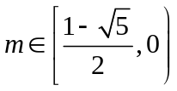时，在C₁上，存在点N，使得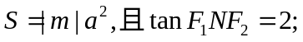
当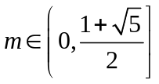时，在C₁上，存在点N，使得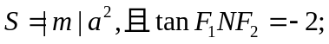
当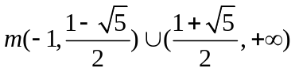时，在C₁上，不存在满足条件的点N。

